Predviđanje otkaza rezervisanog smeštaja
Adrijana Soknić BI 6-2019, adrijanaisback12@gmail.com,
Isidora Pavlović, BI 7-2019, isidorapav3@gmail.com

Uvod
Mogućnost rezervacije, kao i otkazivanje iste, predstavlja krucijalni element svakog hotelskog upravljanja. Sa razvitkom turizma, hotelijerstva i tehnologije, razvija se i sam domen postojanosti kada se govori o rezervaciji nekog hotelskog smeštaja. Samim eksponencijalnim rastom rezervisanja smeštaja, direktno-proporcionalno tome raste i stopa otkazivanja, koja mnoge poslodavce u svetu hotelijarstva dovodi u problem. Iako su opcije besplatnog rezervisanja, kao i otkazivanja istog x dana unapred, vrlo pogodne za same turiste, one vlasnike smestaja stavljaju u potencijalni finansijski gubitak, što njima nikako nije u interesu. Uzimajući u obzir sve pređašnje navedene konstatacije, krucijalno je posvetiti se razvijanju modela koji može, na osnovu nekih drugih potencijalno korelisanih parametara, da predvidi mogućnost otkazivanja. Taj model bi unapredio kvalitet poslovanja i omogućio olakšanu organizaciju hotelskim menadžerima.

Baza podataka
Baza podataka se sastoji od 36275 uzoraka i 19 obeležja i čine je podaci o hotelskim rezervacijama. Uzorak baze sadrži podatke kao što su identifikacioni broj rezervacije, broj odraslih i broj dece, broj noći odsedanja u toku radne nedelje i tokom vikenda, podatke o tipu obroka u hotelu, da li gost zahteva parking mesto, broj specijalnih zahteva, rezervisani tip sobe, broj prethodnih rezervacija koje nije otkazao, kao i broj rezervacija koje jeste, informaciju da li je ponovljen gost i prosečnu cenu sobe. Dodatno, sadržani su i podaci o datumu kada se rezervacija trebala ostvariti, odnosno dan, mesec i godina dolaska, kao i ukupan broj dana od dana rezervacije do ostvarivanja iste. Status rezervacije predstavlja obeležje koje označava da li je uneta rezervacija, ostvarena ili otkazana i predstavlja kategoričko obeležje. Preostala kategorička obeležja su identifikacioni broj rezervacije, tip obroka, rezervisano parking mesto, kao i rezervisani tip sobe, datum dolaska, tip marketinški ciljane grupe gostiju i obeležje koje se odnosi na to da li je gost ponovljen. Ostala obeležja su numerička.

Analiza podataka

Nedostajući podaci i nelogične vrednosti
Pri analiziranju baze podataka, nije bilo nedostajućih vrednosti. Od nelogičnih vrednosti, za obeležje broj odraslih postojala je vrednost nula, koja je odbačena jer se smatra da deca sama, bez odraslih ne mogu da odsednu u hotelu. Dalje, izbačene su lead time vrednosti koje su ispod 5 i iznad 365 dana jer, po pravilnicima hotela dozvoljava se rezervacija smeštaja do godinu dana ranije- ne više, kao i ne manje od 5 dana unapred. Neka od istraživanja pokazala su da je najkraće vreme od dana rezervacije do ostvarivanja iste 12 dana, što je doprinelo odluci da se uzorci čije je obeležje lead time manje od 5 dana odbace. Globalno prosečno vreme od dana rezervacije do dolaska je 24 dana, za našu bazu podataka prosečna vrednost obeležja lead time je 94 dana. Od nelogičnih vrednosti izdvajaju se i vrednosti 9 i 10 za broj dece. Naizgled ove vrednosti bi mogle biti validne, ako je u pitanju apartman u kom bi porodica sa većim brojem dece mogla da odsedne ili veći broj soba gde bi oni odsedali. Većina hotela dozvoljava do 5 osoba da odsednu u jednoj sobi. Međutim kako nismo upoznati sa pravilnikom hotela, odnosno maksimalnim brojem osoba koje mogu da odsednu u jednoj sobi i nemamo podatak da li je za ovaj broj dece rezervisano više soba, odlučeno je da se ove vrednosti uklone.
Poslednje, uklonjene su vrednosti za average room price, manje od 20. Iako prosečna cena sobe u hotelima varira u zavisnosti od mnogih faktora kao što su lokacija, sezona, udaljenost od turističkih atrakcija, kvalitet smeštaja, dodatnim istraživanjem utvrđeno je da se prosečna cena sobe ne može naći ispod 40-50 eura .

Iscrtavanje rezultata i analiza
Nakon dugotrajnog posmatranja baze podataka može se izdvojiti par interesantnih detalja:
1. Najveći broj otkazivanih rezervacija čine one koje su izvršene do 50 dana pre rezervisanog dolaska. Najverovatnije zato što većina ugostiteljskih objekata dozvoljava besplatno otkazivanje do dva meseca pred najavljeni dolazak.
2. Generalno govoreći, otkazivanje/realizacija rezervacije je češća kod individualaca bez dece, tj. verovatnoća da smeštaj neće biti otkazan raste u proporciji s brojem dece sa kojom ta individua odseda. Uzročnik ove pojave može biti pitanje fleksibilnosti kao i zahteva koje ugostitelj treba da ispuni kada u razmatranje ulaze i deca.
3. Posmatrani hotel ima veći procenat novih gostiju nego ponovljenih. Postoji mogućnost da je hotel relativno noviji te da gosti nisu imali prilike, da u kratkom vremenskom periodu repriziraju svoj dolazak. Takođe, novi gosti učestalije otkazuju (36.35% novih gostiju otkaže svoj dolazak), što je logično, uzimajući u obzir činjenicu da nisu pre isprobali usluge koje ovaj hotel nudi, dok u poređenju samo 3.98% starih gostiju otkaže svoju rezervaciju.
4. Najveći procenat otkazivanja se izvršava onlajn, čak 72.4% od ukupnog otkazivanja, a odmah za njim je korporacijski tržišni segment sa 25.9%. Od ukupnog broja online rezervacija, 40% se otkaže, dok je za offline rezervacije taj procenat manji i iznosi oko 29%.
5. Najveći broj gostiju rezerviše sobe online, shodno tome ovakav trend bi se mogao objasniti povećanjem broja sajtova koji nude uslugu online rezervacije i čine da sve informacije o hotelima budu lako dostupne, poput cena, usluga, slika smeštaja, kao i mogućnost online plaćanja, što naravno nije uvek dostupno kada se rezervacija ostvaruje offline.
6. Najprometniji meseci su septembar i oktobar, prevashodno tome i broj otkazivanja je najveći u tim mesecima. Smatra se da je razlog za istaknutost ova dva meseca, kraj sezone, te niže cene. Uzimajući u obzir godine dolaska, 2018. godina bila je mnogo prometnija od 2017. Ujedno je 2018. godine bilo i više rezervacija, a samim tim i otkazivanja istih. U toku 2017. godine, broj neotkazanih rezervacija, bio je mnogo veći od broja otkazanih.

Matrica korelacije
Iz priložene korelacione tabele 1. može se zaključiti da obeležja koja ne utiču u velikoj meri na sam booking status jesu booking ID, broj prethodnih otkazivanja, datum dolaska, mesec dolaska i tip rezervisane sobe. Dok se među vrednostima koje utiču na status realizacije mogu pronaći: godina dolaska, tip market segmenta, broj specijalnih zahteva, vreme proteklo od rezervacije do realizacije, kao i prosečna cena po sobi.
U odnosu na korelacione rezultate, izbačeno je obeležje booking id, jer je smatrano da identifikacioni broj rezervacije ne predstavlja parametar od interesa za dalje obrađivanje ili iscrtavanje podataka i obuku modela. Sam identifikacioni broj rezervacije dobija se nakon realizacije rezervacije, odnosno kada je gost već rezervisao sobu. Samim tim nema nikakav uticaj na dalju odluku gosta da li će otkazati ili ostvariti svoju rezervaciju. Identifikacioni broj rezervacije isključivo služi osoblju hotela i menadžerima za praćenje statusa rezervacije i identifikaciju gostiju tokom prijave, ali nema nikakvog dodatnog značaja za samog gosta.

Tabela 1: Procentualna korelacija između statusa realizacije i ostalih promenjivih
Obeležja | Korelacija u procentima
Datum dolaska | 0.19
Mesec dolaska | 2.30
Godina dolaska | 17.79
Broj prethodnih otkazivanja | 1.88
Tip rezervisane sobe | 2.45
Tip uključenog obroka | 4.24
Tip market segmenta | 13.04
Broj specijalnih zahteva | 27.19
Vreme od rezervacije do dolaska | 39.86
Prosecna cena po sobi | 13.72
Dostupnost parking mesta | 7.68
Da li je ponovljen gost | 7.59
Broj odraslih | 5.93
Broj dece | 4.28
Broj odsednutih vikenda | 3.10
Broj odsednutih noći  Booking id | 5.89  1.06

Knn klasifikator
Knn klasifikator predstavlja metodu koja spada u grupu metoda kasnog učenja. Algoritam vrši klasifikaciju nepoznatog uzorka na osnovu klasne pripadnosti susednih uzoraka iz skupa za obuku. Tokom klasifikacije, na osnovu izabrane metrike meri se udaljenost neobeleženog uzorka od svakog uzorka iz skupa za obuku. Na osnovu uzoraka koji su najbliži neobeleženom uzorku i na osnovu njihove klasne pripadnosti, predviđa se klasna pripadnost neobeleženog uzorka. Elementi koji su neophodni za implementaciju knn klasifikatora su obeleženi skup uzoraka za obuku, što je u ovom slučaju booking status, koji sadrži dve klasne labele - Canceled i Not Canceled, zatim broj najbližih suseda i metrika. Broj najbližih suseda i metrika za utvrđivanje rastojanja između dva uzorka određeni su pomoću funkcije GridSearch(), pri čemu je za parametar scoring izabrana tačnost. Na osnovu uzoraka za obuku, upotrebom unakrsne validacije sa 10 podskupova, funkcija proverava za svaki parametar tačnost i vraća kombinaciju sa najvećom tačnošću. Funkcija koja je izvršila podelu podataka na zadati broj podskupova bila je StratifiedKFold. Pronađeni parametri sa najvećom tačnošću bili su hamming za metriku i 13 za broj najbližih suseda.

A. Analiza performansi modela KNN klasifikatora
Proces testiranja klasifikatora podrazumeva da za svaki neobeleženi, test uzorak, model predviđa odgovarajući izlaz, odnosno klasnu labelu otkazano ili neotkazano, dok istovremeno postoji i informacija o stvarnoj labeli za svaki test uzorak. Procena performansi obučenog modela zasnovana je na poređenju predviđene i stvarne labele.
Dobijena predviđanja koriste se za izračunavanje matrice konfuzije. Mere uspešnosti klasifikatora, odnosno tačnost, preciznost, osetljivost, specifičnost i F mera računaju se pomoću matrice konfuzije. Na osnovu vrednosti iz tabele 2, može se zaključiti da knn klasifikator ima solidne performanse u predviđanju hotelskih rezervacija. Kako su veće vrednosti mera uspešnosti poželjnije, i ukazuju na bolje performanse modela, izvršena je obuka i testiranje knn klasifikatora nad podacima sa smanjenom dimenzionalnošću, kako bi se rezultati uporedili, o čemu će biti reči u nastavku. Značaj pojedinih mera kao što su osetljivost i specifičnost ipak zavise od problema koji se rešava, odnosno posmatrajući slučaj hotelskih rezervacija, da li je veći problem ako model klasifikuje otkazanu rezervaciju kao neotkazanu, ili obrnuto. Sa stanovišta hotela, menadžeri bi verovatno želeli da identifikuju goste koji će otkazati svoju rezervaciju od gostiju koji je neće otkazati, jer bi na taj način bila omogućena organizacija resursa i soba. Ono što predstavlja problem u predviđanju hotelskih rezervacija, jeste što oba slučaja pogrešne klasifikacije donose gubitke hotelu, odnosno ako se neotkazana rezervacija klasifikuje kao otkazana, hotel će moći da ponovo izda sobu koja je već izdata, tako da kada gosti koji nisu otkazali svoju rezervaciju saznaju da im je rezervacija otkazana, budu uskraćeni za sobu koju su želeli, ili jednostavno nemaju gde da odsednu ako je hotel prebukiran, što će dalje uticati na loše recenzije hotela, nezadovoljstvo gostiju, krajnje gubitke prihoda, u nekim slučajevima hotel bi mogao i da snosi troškove putovanja. Razmatranjem ovog tipa problema, bitnije bi bilo da specifičnost modela, odnosno udeo ispravno klasifikovanih uzoraka iz klase neotkazanih rezervacija bude veća. Ako se posmatra slučaj, kada se otkazana rezervacija klasifikuje kao neotkazana, hoteli će tada imati problem sa zauzetošću, jer sobe koje nisu zauzete, predstavljene su kao da jesu, tako da njihova rezervacija nije moguća, što predstavlja novčani gubitak za hotel. Pretpostavljajući kako je ranije napomenuto, da bi menadžeri ipak više želeli da predvide otkazane rezervacije zbog organizacije resursa, osoblja i soba, model bi tada trebao da ima veću osetljivost, odnosno da udeo tačno klasifikovanih uzoraka iz klase otkazanih rezervacija bude veći. Od svih gostiju koji su otkazali svoju rezervaciju, ovaj model pravilno identifikuje 83,9% od njih. Udeo ispravno klasifikovanih uzoraka u celom skupu, iznosio je 81,3%.
Matrica konfuzije je kvadratna matrica i njena dimenzija zavisi od broja klasa, a kako u zadatku postoje 2 klase, matrica je dimenzije 2x2. Na slici 2. predstavljena je matrica konfuzije i ona prikazuje da je klasifikator tačno klasifikovao 3514 primeraka klase ,,neotkazano” i 1582 primeraka klase ,,otkazano”. Sa druge strane, pogrešno je klasifikovao 670 primerka klase ,,otkazano” kao klasu ,,neotkazano” i 502 primerka klase ,,neotkazano” kao klasu,,otkazano”. 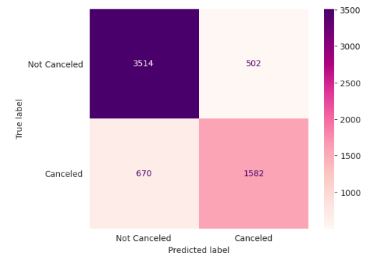
Slika 1. Dobijena matrica konfuzije knn klasifikatora

B. Analiza performansi knn klasifikatora nakon smanjenjem dimenzionalnosti
PCA predstavlja metodu razlaganja na glavne komponente, odnosno predstavljanje uzoraka iz visokodimenzionalnog prostora, u prostor manjih dimenzija, sa ciljem zadržavanja varijanse među podacima. Nije nužno da će primena PCA metode za smanjenje dimenzionalnosti postići bolje performanse, iz tog razloga se upoređuju vrednosti performansi pre i posle smanjenja dimenzionalnosti. PCA ne uzima u obzir klasne labele. U okviru python programskog jezika, postoji implementirana klasa PCA, koja se poziva radi inicijalizacije, nakon čega se poziva funkcija fit() za obuku, odnosno pronalazak PCA komponenata. Kako je glavni parametar n_components, za vrednost ovog parametra izabrana je skraćenica ‘mle’, koja automatski bira broj PCA komponenti prema Minkinom algoritmu. Nakon primene GridSearch funkcije, kombinacija sa najvećom tačnošću imala je parametre euklidskog rastojanja i broj najbližih suseda 5.
Na osnovu vrednosti iz tabele 2., primetno je povećanje performansi modela. Preciznost se neosetno promenila. U globalu, PCA metoda je poboljšala performanse knn klasifikatora.
Tabela 2: Mere uspešnosti knn klasifikatora pre smanjenja i posle smanjenja dimenzionalnosti

Mera uspešnosti | Vrednosti pre smanjenja | Vrednosti posle smanjenja
Tačnost  Preciznost  Osetljivost  Specifičnost  F mera | 0,813  0,875  0,839  0,759  0,857 | 0,842  0,879  0,874  0,783  0,877

Logistička regresija
Do sada je opštepoznato da kad govorimo o nadgledanom mašinskom učenju postoje dve vrste problema: klasifikacija i regresija. Kada se razmatra problem regresije, dva tipa koja se neretko pojavljuju su linearna i logistička. Linearna regresija je ona kod koje postoji kakav prag poređenja. U slučaju ove baze podataka, ne postoji takav prag koji bi se mogao zadati, a na osnovu koga bi se promenjive dalje mogle razmatrati, zbog toga se u radu primenjivala logistička regresija, kod koje se na osnovu ulazne promenjive (koje predstavljaju sva zadržana obeležja sem statusa rezervacije), a koje su konvertovane u numeričke vrednosti predviđa vrednost izlazne promenjive, u ovom slučaju rezervacionog statusa.
Obuka i test skup su podeljeni u odnosu 80:20, još neke isprobane proporcije bile su 70:30, 60:40 kao i 50:50, pri čemu se zadržala raspodela 80/20, jer sa smanjenjem skupa obuke opada i tačnost.
Prilikom izvršavanja regresije nad originalnim skupom podataka, tačnost je iznosila 79%, preciznost 74%.
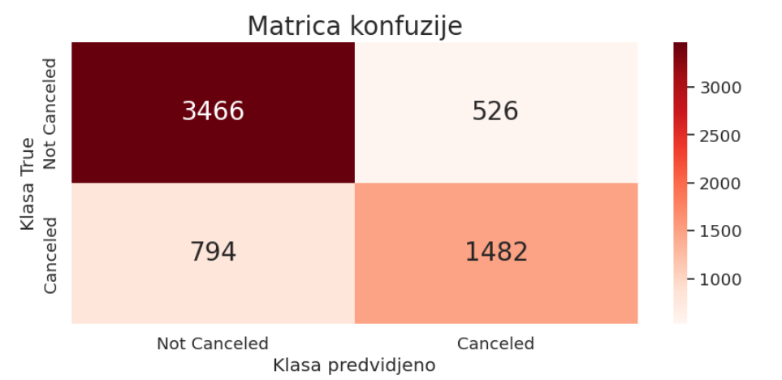
Slika 2. Matrica konfuzije logističke regresije

Posle redukcije dimenzionalnosti gore navedenom PCA metodom, parametri su imali sledeće vrednosti:

Tabela 3: Mere uspešnosti logističke regresije posle smanjena dimenzionalnosti
Mera uspešnosti regresora | Vrednosti u
Tačnost  Preciznost  Osetljivost  Specifičnost  F mera | 0.804  0.870  0.8375  0.748  0.853

Od 6.268 predvidjenih vrednosti, 3598 je klasifikovano kao neotakazano i bilo je neotkazano i iznosi - 57.4 % dok, 1463 vrednosti predstavlja vrednosti predviđene kao otkazane gde su one zapravo bile otkazane i ovo iznosi 23.18 % ukupne klasifikacije.

Stablo odluke i metoda slučajne šume
Stablo odluke predstavlja metodu nadgledanog učenja. Koren stabla predstavlja čvor, on sadrži skup svih uzoraka i dalje se grana, tako što se vrši njegova particija na dva disjunktna skupa uzoraka. Particija se vrši, osnovu optimalnog pitanja koji algoritam pronađe, pri čemu se vrši procena koliko će u formiranim čvorovima biti izražena dominacija jedna od klasa, jer to podrazumeva čistoću čvora. Obuka modela odgovara formiranju stabla odluke, tako što se novi, nepoznati uzorak propusti kroz stablo, i na kraju utvrdi na kom listu završava. Implementacija podrazumeva primenu klasa DecisionTreeClassifier() i RandomForestClassifier(). Za pronalazak optimalnih hiperparametara, ponovo je korištena funkcija GridSearch(), i unakrsnom validacijom pronađeni su parametri za koje bi model postigao najveću tačnost. Za decision tree, to su bili indeks entropije, maksimalna dubina do koje se stablo deli dok listovi ne postanu čisti da je 15, minimalni broj uzoraka u čvoru kako bi dalje deljenje bilo moguće - 2. Za random forest, parametri su Đinijev indeks, maksimalna dubina takođe 15, broj stabala koji će se obučiti da je 200.
Analiziranjem vrednosti koje su dobijene nakon evaluacije modela i predstavljene u tabeli 4., zaključuje se da su oba modela efikasna. Performanse modela su relativno visoke, tačnost, preciznost i specifičnost su kod metode slučajne šume, veće u poređenju sa vrednostima stabla odluke. Osetljivost za random forest je blago povećana. Oba modela imaju relativno dobre performanse u klasifikaciji rezervacija. Svakako da za oba modela, treba osim tačnosti posmatrati i specifičnost i osetljivost.

Tabela 4: Mere uspešnosti za stablo odluke i metodu slučajne šume
Mera uspešnosti | Vrednosti DecisionTree | Vrednosti  RandomForest
Tačnost  Preciznost  Osetljivost  Specifičnost  F mera | 0,8738  0,9175  0,8890  0,8440  0,9030 | 0.8921  0,9372  0.8987  0.8788  0,9176

A. Stabla odluke i metoda slučajne šume - smanjenje dimenzionalnosti
Izvršena je evaluacija performansi modela stabla odluke i slučajne šume, nakon smanjenja dimenzionalnosti. Kako su mere uspešnosti za obe metode, odnosno modela bile niže u poređenju sa prvobitnim modelima i dobijenim performansama, potvrđena je prethodno navedena činjenica da redukcija dimenzionalnosti ne garantuje uvek ostvarivanje boljih performansi. Pri smanjenju dimenzionalnosti, PCA ne uzima u obzir klasne labele. odnosno cilj predviđanja.

Zaključak

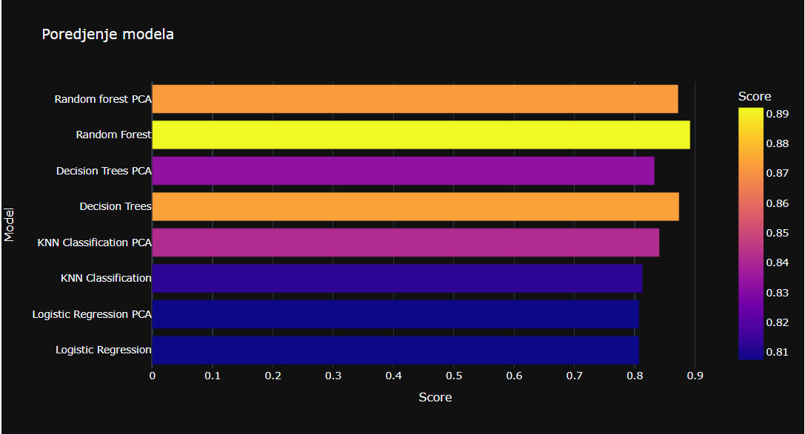
Slika 4. Upoređivanje tačnosti svih modela

Poslednja posmatrana stavka ovog rada jeste sama komparacija performansi svih pređašnje korišćenih modela klasifikacije i regresije. Poređenje je obavljeno po kriterijumu tačnosti, čija je bitnost opisana u poglavlju KNN Klasifikator - naravno, kriterijum selekcije modela može biti bilo koji iz poznate četvorke, u zavisnosti prioriteta hotela.
Generalno se pokazalo da je egzaktnost veća ukoliko se radi nad redukovanim skupom podataka ako su u pitanju KNN klasifikator i Logistička regresija, dok s druge strane, ako se posmatraju šume, bolje je raditi nad potpunim skupovima. Takođe, nazire se da je za ovaj konkretni problem kao i bazu, najtačniji model bio Random forest, čiji je accuracy bio 89% nad originalnim skupom podataka a 87% nad smanjenim skupom, gde odmah za njim dolazi Decision Trees model, čija je tačnost bila 87% nad nepromenjenim skupom.

